Srednja škola Zabok
Kolovoz, 2018.

Izviješće sa održanih komunikacijskih radionica

Srednja škola Zabok uključila se u aktivnosti EU projekta Uživam tradicijo iz Programa Interreg V-A Slovenija-Hrvatska 2014-2020 - Uživam tradiciju po kulinarskoj transverzali od Panonije do Jadrana, a kojeg za naše područje provodi Zagorska razvojna agencija.

U aktivnostima prigotavljanja tradicijskih zagorskih štruklja sudjelovali su naši učenici i nastavnici kroz dvije radionice - show cooking prigotavljanja štruklja u Mariji Bistrici i u Kumrovcu u lipnju i srpnju o.g. Odmah na početku ove školske godine naših 17-ero nastavnika je sudjelovalo u tri popodnevne komunikacijske radionice. Od 20. – 22.o.m. kroz predavanja i treninge odradili smo faze komunikacija koje se u poslovnim procesima ugostiteljstva i turizma, trgovine i ekonomije, prolaze sa strankama/klijentima/gostima - od stvaranja izvrsnih trenutaka istine do profesionalnog prvog kontakta, od utvrđivanja koje želje i potrebe imaju naši klijenti kroz postavljanje otvorenih/zatvorenih pitanja do obrade i prezentacija naših proizvoda i usluga, od obrade prigovora i uspješnih zaključivanja prodajnih razgovora. U narednom razdoblju planirano je:
- jedna komunikacijska radionica za učenike završnih razreda naše škole tijekom rujna,
- naši nastavnici ugostiteljsko turističke grupe predmeta moći će sudjelovati na gastronomskim radionicama u Kulinarskom institutu Kul IN u Sisku početkom listopada
- tijekom obilježavanja Europskog tjedna vještina u strukovnom obrazovanju našim učenicima će biti omogućeno da sudjeluju u kulinarskim radionicama stručnjaka iz Kulinarskog instituta Kul IN
Glavni cilj projekta je uspostavljanje kulinarske transverzale od Panonije do Jadrana koja će posjetiteljima ponuditi jedinstveni doživljaj autohtone tradicije i kulinarstva u obliku privlačnih programa koji će se na temelju dugoročno održivog sudjelovanja lokalnih ponuđača provoditi na jedinstvenim područjima baštine. Prioriteti su veće znanje, kapacitet i stručnost ciljnih skupina, posebno baštinskih zajednica pri povezivanju u lokalne lance dodane vrijednosti, oblikovanju i izvedbi zajedničkih prekograničnih turističkih programa i kreiranju doživljaja s gostima, te mladih, koji će dobiti znanja interpretatora baštine. Važno je povezati sudionike na lokalnim područjima u baštinske zajednice i educirati ih, kako bi mogli prenositi tradiciju na mlade.

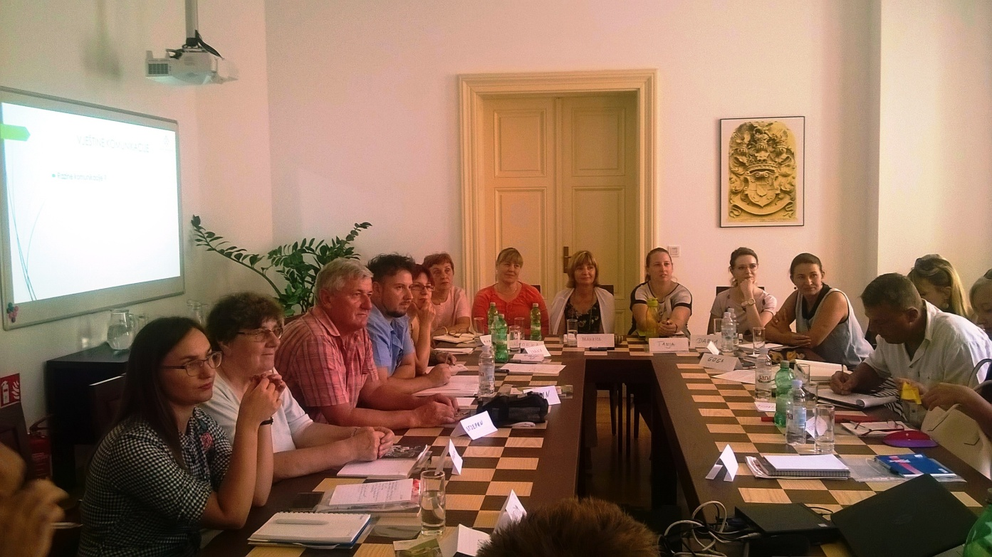
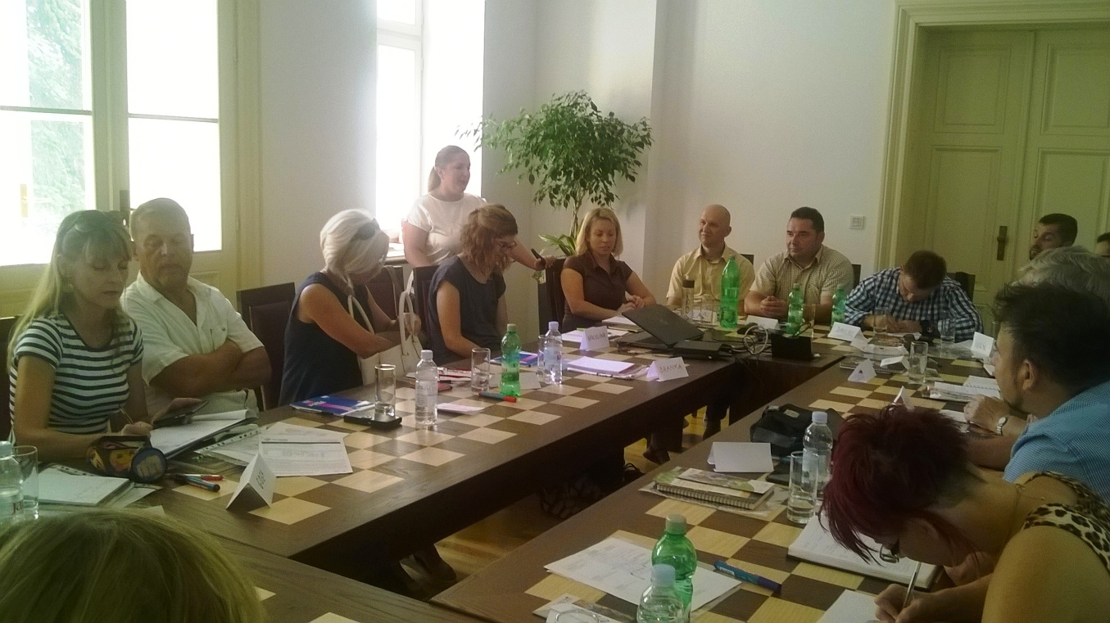
Zabilježila:
B.Kralj

